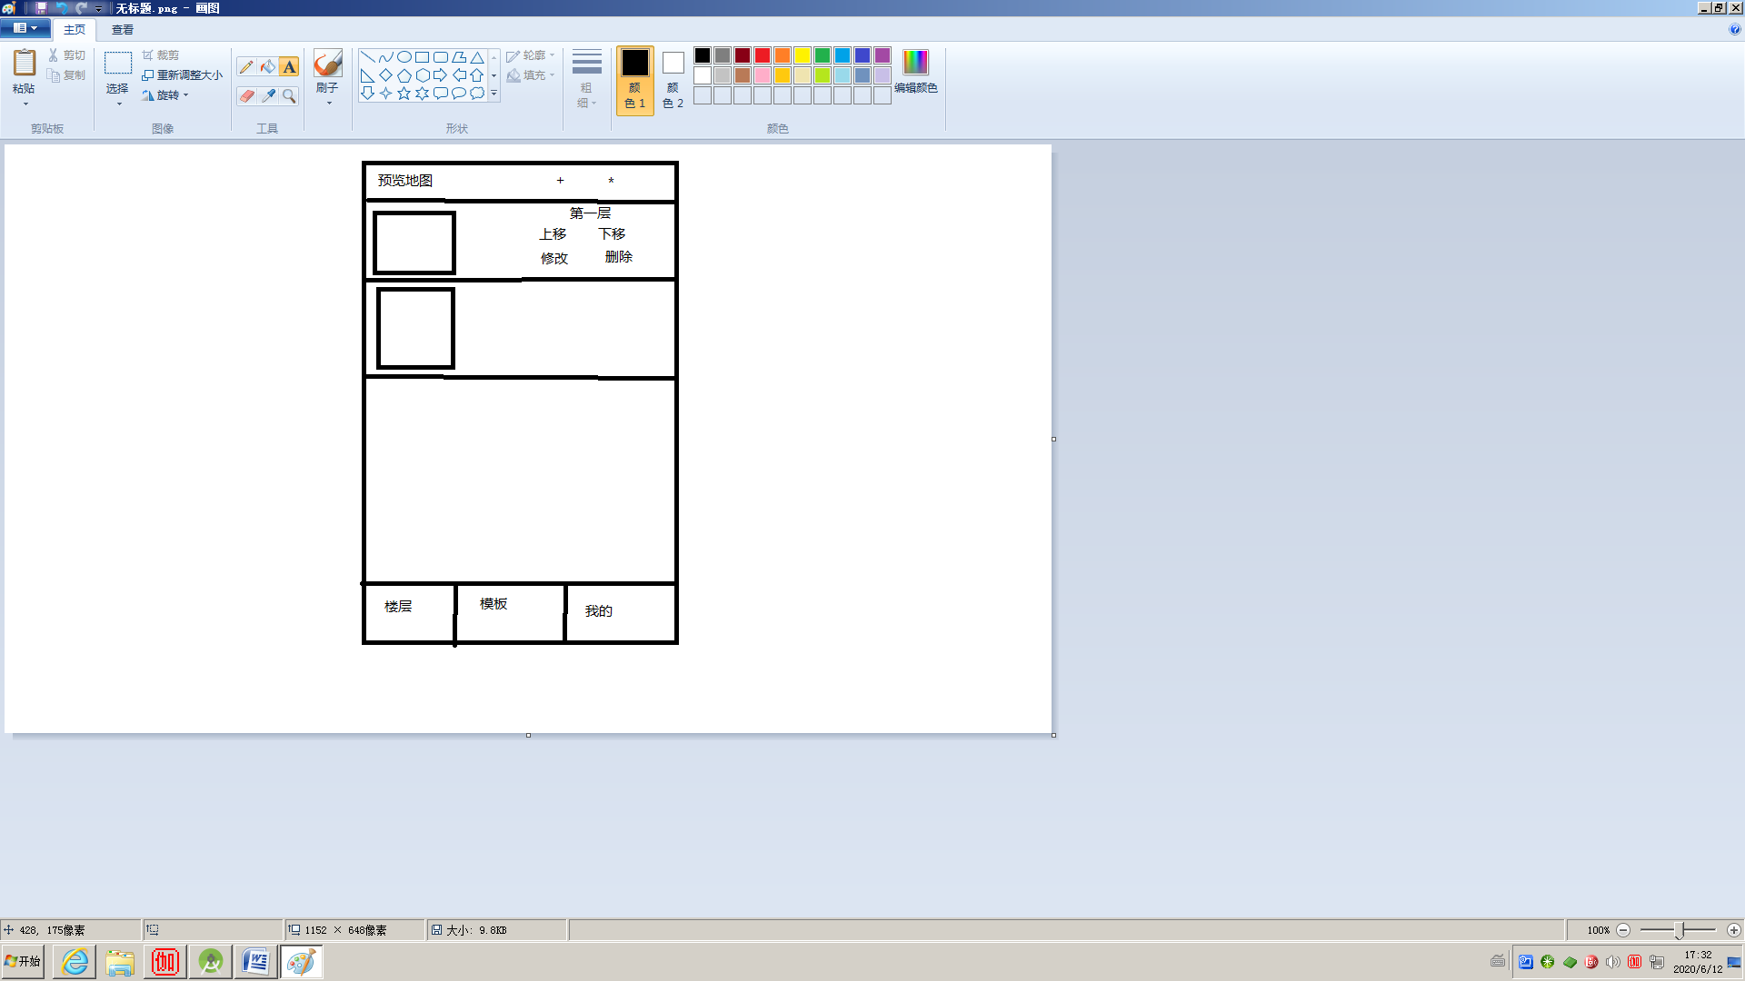

难点：

1.二维数组的增删改

2.业务的复杂，数据库表的麻烦

3.UI的显示

增加的：

1.需要一个历史表，或者文件保存当前登录的用户是谁，还是用表把。

1.一键生成疫情座位

2.不可用座位

3.模板表

4.UI

5.动画效果

6.用户头像选择

7.服务器，游戏

8.服务器，系统。

9.用户资料

修改

1.座位信息，需要日期，一个2010-10-2和一个123字段代表中午还是下午

要做的思路

主页

1.将数据从sqlite中读取，生成list，用recyclview显示

2.item需要实时生成，需要view，

3.点击item，管理员进入编辑地图，用户进入选做地图

编辑地图

1.从item读取信息过来，层号，数据，绘图

2.修改后，保存将数据重新保存在sqlite中

3.可以保存模板，在模板表中增加一行数据，需要输入模板昵称。

模板：

1.recycleview显示模板试图，实时绘图加上名称

2.模板点击进入编辑地图，不同编辑地图，有设置为几号层楼。保存模板

学生

主页

1.点击楼层，进入选做地图，需要先查出座位信息，与当前查看地图的时间段匹配的座位画上红色，代表不可选。

2.进入选做地图，上下楼层更新地图，下拉框选择时间段，上午，下午，晚上，再需查询座位表更新

3.学生选座位，一天只能选3个，上午，下午，晚上，第二天的座位在前天晚上到这时间段才可以选。

4.一个时间段选另一个座位会提示是否取消原来的座位了。

我的

1.进入历史座位，查询所有的座位信息显示。

2.个人资料修改

3.头像。